1. **Opis pracy**

Praca dotyczy stworzenia aplikacji webowej dzięki której użytkownicy będą mogli zakładać swoje plany treningowe jak i plany związane z dietą. W aplikacji będą trzy typy użytkowników: administrator, użytkownik zalogowany oraz użytkownik niezalogowany.

Użytkownik zalogowany będzie mógł tworzyć, modyfikować, usuwać swoje plany treningowe/diety , wysyłać wiadomości, przeglądać plany treningowe oraz plany diety . Jeżeli będzie szukał określonego planu treningowego będzie mógł skorzystać z wyszukiwarki, która filtruje wyświetlanie oczekiwanych ogłoszeń. Użytkownik także będzie mógł edytować swoje dane, zmieniać hasło.

Użytkownik niezalogowany może tylko i wyłącznie przeglądać plany treningowe oraz plany diety. Taki użytkownik będzie musiał stworzyć konto aby skorzystać z większej ilości funkcji.

Konto administratora powstaje razem z powstaniem aplikacji. Z kont administratora można zarządzać kontami wszystkich użytkowników, odczytać ich dane, zaktualizować oraz usunąć. Administrator ma za zadanie sprawdzanie dodawanych planów do aplikacji, które może usunąć.

1. **Baza danych**

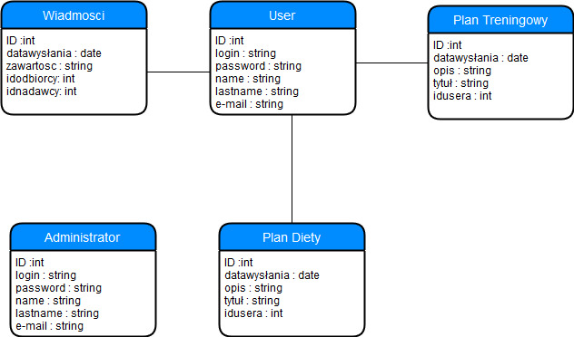

1. **Diagram przypadków użycia**

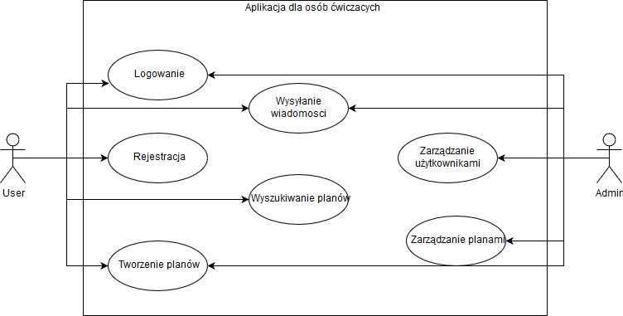

1. **Opis funkcjonalności w postaci scenariuszy**

|  |  |
| --- | --- |
| **Nazwa** | **Logowanie** |
| Numer : | 1 |
| Aktorzy: | Administrator, Użytkownik |
| Krótki opis: | Użytkownik loguje się do aplikacji podając login i hasło |
| Warunki wstępne: | Użytkownik musi posiadać konto w aplikacji |
| Warunki końcowe: | Zalogowanie się do systemu |
| Główny przepływ zdarzeń: | 1. System prosi o podanie loginu i hasła 2. Użytkownik podaje login i hasło 3. System weryfikuje dane 4. Użytkownik zostaje zalogowany |
| Alternatywny przepływ zdarzeń: | 1. Użytkownik podał złe dane |
| Specjalne wymagania: | brak |
| Notatki i kwestie: | brak |

|  |  |
| --- | --- |
| **Nazwa** | **Rejestracja** |
| Numer : | 2 |
| Aktorzy: | Użytkownik |
| Krótki opis: | Tworzenie konta w aplikacji |
| Warunki wstępne: | Użytkownik przechodzi do rejestracji |
| Warunki końcowe: | Stworzenie konta |
| Główny przepływ zdarzeń: | 1. System prosi o podanie danych 2. Użytkownik wypełnia formularz 3. System weryfikuje dane i przekierowuje użytkownika do logowania |
| Alternatywny przepływ zdarzeń: | 1. Użytkownik podał niewłaściwe dane |
| Specjalne wymagania: | Brak |
| Notatki i kwestie: | brak |

|  |  |
| --- | --- |
| **Nazwa** | **Tworzenie planów** |
| Numer : | 3 |
| Aktorzy: | Administrator, Użytkownik |
| Krótki opis: | Użytkownik tworzy plan w aplikacji |
| Warunki wstępne: | Użytkownik w chodzi w zakładkę " stwórz plan" |
| Warunki końcowe: | Plan został stworzony |
| Główny przepływ zdarzeń: | 1. Użytkownik przechodzi do zakładki "stwórz plan" 2. Użytkownik wypełnia formularz i go przesyła 3. System weryfikuje dane 4. System tworzy plan |
| Alternatywny przepływ zdarzeń: | 1. Użytkownik źle wprowadził dane |
| Specjalne wymagania: |  |
| Notatki i kwestie: |  |

|  |  |
| --- | --- |
| **Nazwa** | **Usuwanie planu** |
| Numer : | 4 |
| Aktorzy: | Użytkownik, Administrator |
| Krótki opis: | Użytkownik usuwa swój plan |
| Warunki wstępne: | Plan usuwany musi należeć do użytkownika |
| Warunki końcowe: | Plan został usunięty |
| Główny przepływ zdarzeń: | 1. Użytkownik przechodzi do zakładki ze swoimi planami 2. System wyświetla plany 3. Użytkownik naciska przycisk z ikoną śmietnika 4. System wyświetla komunikat o potwierdzeniu usunięcia 5. Użytkownik zatwierdza usunięcie planu 6. System usuwa plan |
| Alternatywny przepływ zdarzeń: | Brak |
| Specjalne wymagania: | Brak |
| Notatki i kwestie: | Brak |

|  |  |
| --- | --- |
| **Nazwa** | **Odpowiadanie na wiadomości** |
| Numer : | 5 |
| Aktorzy: | Użytkownik, Administrator |
| Krótki opis: | Użytkownik odpowiada na wiadomość |
| Warunki wstępne: | Użytkownik musi posiadać zaadresowane do niego lub własne wiadomości |
| Warunki końcowe: | Wiadomość została wysłana |
| Główny przepływ zdarzeń: | 1. Użytkownik przechodzi do zakładki z wiadomościami 2. Użytkownik wybiera interesującą go wiadomość 3. Użytkownik odpowiada na wiadomość 4. Użytkownik przyciska przycisk z ikoną w celu wysłania wiadomości 5. System weryfikuje dane 6. System wysyła odpowiedź na wiadomość |
| Alternatywny przepływ zdarzeń: | Brak |
| Specjalne wymagania: | Brak |
| Notatki i kwestie: | Brak |

|  |  |
| --- | --- |
| **Nazwa** | **Tworzenie nowej wiadomości** |
| Numer : | 6 |
| Aktorzy: | Użytkownik, Administrator |
| Krótki opis: | Użytkownik wysyła wiadomość do innego użytkownika |
| Warunki wstępne: | Użytkownik jest zalogowany |
| Warunki końcowe: | Wysłanie wiadomości |
| Główny przepływ zdarzeń: | 1. Użytkownik przechodzi do zakładki z wiadomościami 2. Użytkownik przechodzi do zakładki z formularzem do napisania nowej wiadomości za pomocą przycisku "Utwórz nową wiadomość" 3. System wyświetla formularz 4. Użytkownik uzupełnia dane 5. System weryfikuje dane 6. System wysyła wiadomość do wybranego przez użytkownika odbiorcy |
| Alternatywny przepływ zdarzeń: | 1. Źle wprowadzone dane |
| Specjalne wymagania: | Brak |
| Notatki i kwestie: | Brak |

|  |  |
| --- | --- |
| **Nazwa** | **Wyszukanie planu** |
| Numer : | 7 |
| Aktorzy: | Użytkownik, Administrator |
| Krótki opis: | Użytkownik wyszukuje interesujący go plan |
| Warunki wstępne: | Użytkownik wpisuje dane do wyszukiwarki |
| Warunki końcowe: | System wyświetla odpowiednie plany |
| Główny przepływ zdarzeń: | 1. Użytkownik podaje dane do wyszukiwarki 2. System sprawdza wprowadzone dane i dopasowuje je do planów 3. System wyświetla plany |
| Alternatywny przepływ zdarzeń: | 1. Brak planów o podanych kryteriach |
| Specjalne wymagania: | Brak |
| Notatki i kwestie: | Brak |

|  |  |
| --- | --- |
| **Nazwa** | **Wyświetlanie wszystkich lub użytkownika planów** |
| Numer : | 8 |
| Aktorzy: | Użytkownik, Administrator |
| Krótki opis: | Użytkownik wyświetla plany |
| Warunki wstępne: | Użytkownik przechodzi do odpowiedniej zakładki |
| Warunki końcowe: | System wyświetla odpowiednie plany |
| Główny przepływ zdarzeń: | 1. Użytkownik przechodzi do zakładki "plany" 2. System wyświetla plany |
| Alternatywny przepływ zdarzeń: | 1. Użytkownik przechodzi do zakładki "twoje plany" 2. Brak planów o podanych kryteriach |
| Specjalne wymagania: | Brak |
| Notatki i kwestie: | Brak |

|  |  |
| --- | --- |
| **Nazwa** | **Zarządzanie użytkownikami** |
| Numer : | 9 |
| Aktorzy: | Administrator |
| Krótki opis: | Administrator zarządza kontami użytkowników |
| Warunki wstępne: | Administrator musi być zalogowany |
| Warunki końcowe: | Usunięcie |
| Główny przepływ zdarzeń: | 1. Administrator przechodzi do panelu administracyjnego do zakładki użytkownicy 2. System wyświetla listę użytkowników 3. Administrator usuwa użytkownika 4. System zatwierdza i zapisuje zmiany |
| Alternatywny przepływ zdarzeń: | Brak |
| Specjalne wymagania: | Brak |
| Notatki i kwestie: | Brak |

|  |  |
| --- | --- |
| **Nazwa** | **Zarządzanie planami** |
| Numer : | 10 |
| Aktorzy: | Administrator |
| Krótki opis: | Administrator zarządza planami |
| Warunki wstępne: | Administrator musi być zalogowany |
| Warunki końcowe: | Usunięcie |
| Główny przepływ zdarzeń: | 1. Administrator przechodzi do panelu administracyjnego do zakładki plany 2. System wyświetla listę planów 3. Administrator usuwa plan 4. System zatwierdza i zapisuje zmiany |
| Alternatywny przepływ zdarzeń: | Brak |
| Specjalne wymagania: | Brak |
| Notatki i kwestie: | Brak |

1. **Wykorzystywane technologie**

Node.js, React.js